«Познавательное развитие»
Сенсорное развитие и Математические игры
Занятие по сенсорике

Малыши младшей группы в первую очередь замечают размеры предметов, а не их количество, поэтому целесообразно для занятий использовать вещи одинаковой величины. Желательно также, чтобы малыш не только смотрел на предметы, но и активно взаимодействовал с ними — мог самостоятельно переставлять, собирать, ощупывать, отбирать по одному из признаков (например, форме или цвету). Это развивает сенсорные способности.
В первой младшей группе идет понятия счета, ОДИН или МНОГО (например- один мяч, много мячей, одна кукла, много кукол и т.д.)

1 задание: Из счетных палочек (или любых карандашей) соберите фигурки как показано на картинке

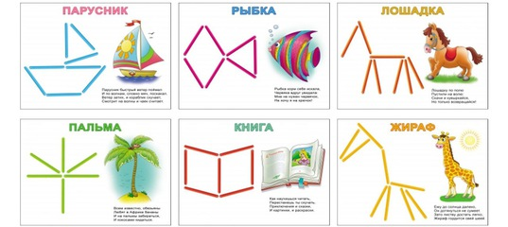

2 задание: Дидактическая игра “Найди такого же цвета”.
Заранее подготавливаем игрушку однотонного цвета (красный, синий, зеленый, желтый)
Показываем эту игрушку ребенку, просим посмотреть, какого цвета у меня игрушка?
Например:
Ребенок. Синего.
Родитель. Правильно, молодец у меня в руках одна игрушка синего цвета.
Принеси, пожалуйста, одну игрушку такого же цвета.
Когда ребенок приносит игрушку, родитель прикладывает к ней заданную и спрашивает одинакового ли цвета они. После этого ребенок кладет игрушку на стол. (Игру проводим несколько раз)
В конце игры спрашиваем ребенка, сколько у нас игрушек? Одна или много?

Можно сделать своими руками и использовать на занятии с ребенком вот такие игры:

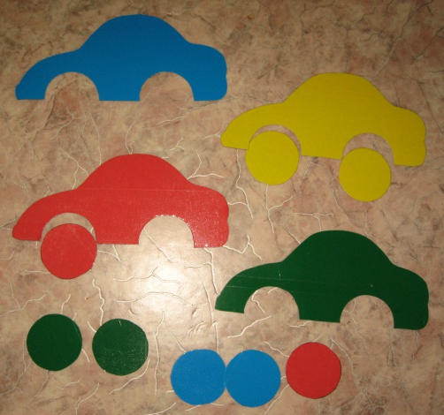

Или вот такие:
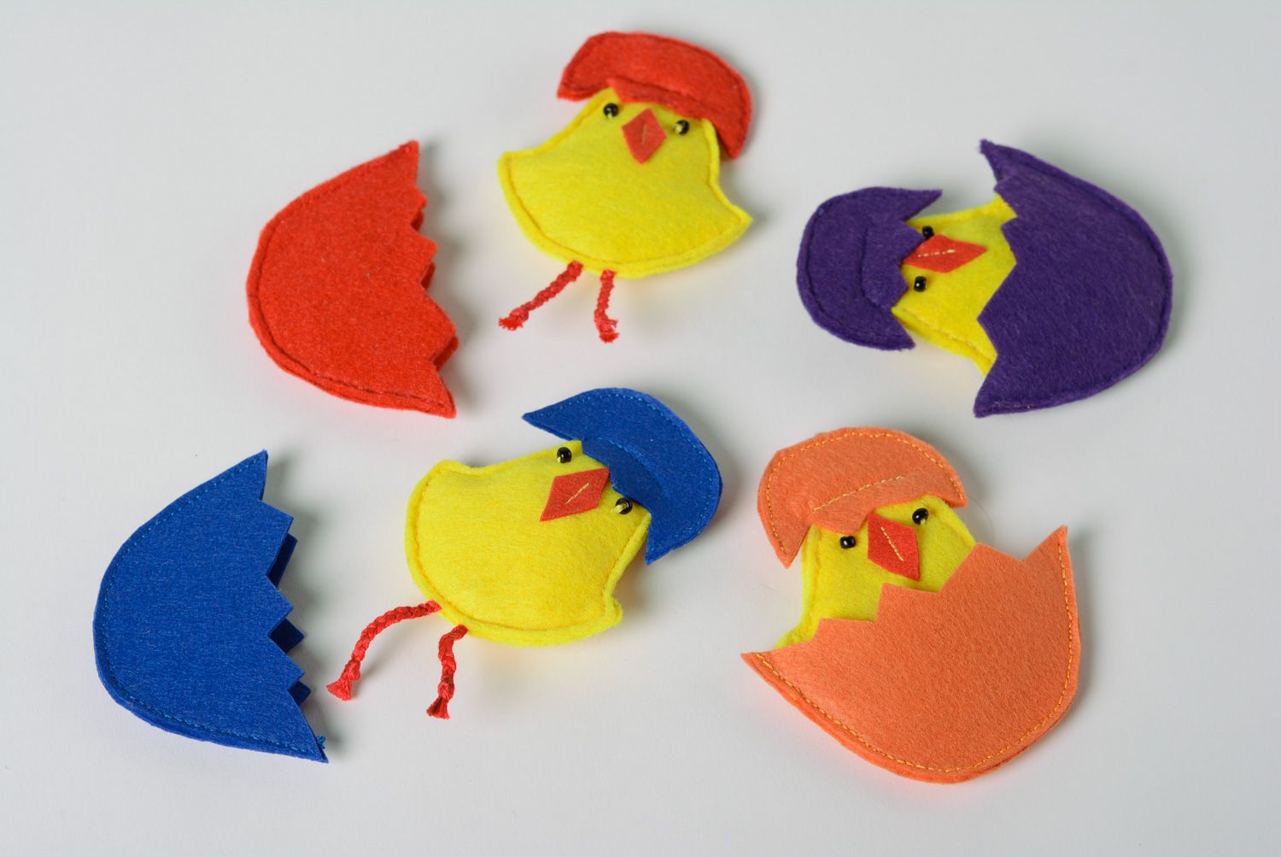
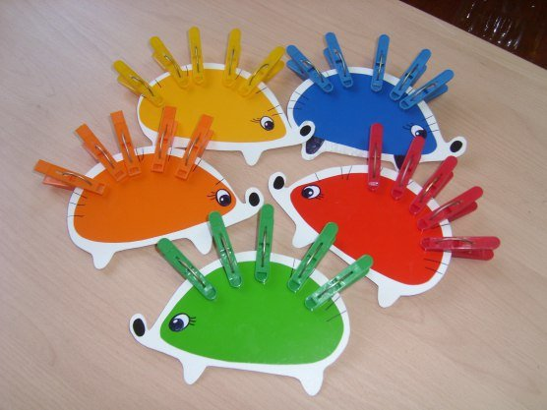

Эти игры помогут закрепить ребенку знание цвета, способность ориентироваться в цветовом многообразии и развить моторные навыки действия с предметом.

